План-схема МБОУ СШ № 69
3. Пути движения транспортных средств к местам разгрузки/погрузки и рекомендуемые безопасные пути передвижения детей по территории образовательной организации
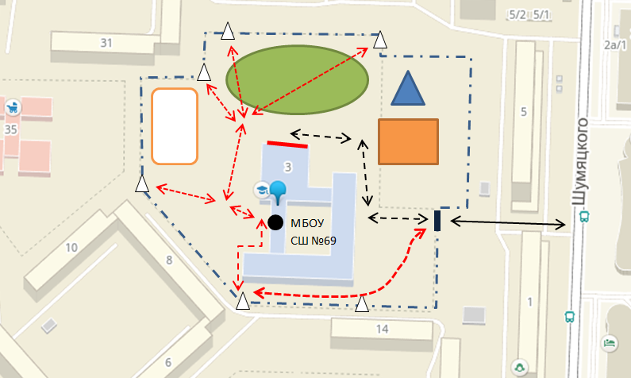 | Условные обозначения:  Въезд/выезд грузовых транспортных средств  Движение грузовых транспортных средств по территории  МБОУ СШ №69  Движение детей по территории МБОУ СШ № 69  Место разгрузки/погрузки  Выход (вход) для детей на территорию школы  Ограждение МБОУ СШ №69  Ворота  Хоккейная коробка  Баскетбольная площадка  Футбольное поле  Детская площадка  Главный вход

